«СМЫСЛОВОЕ ЧТЕНИЕ НА УРОКАХ ХИМИИ»
Завалеева Марина Владимировна
Учитель химии и биологии МБОУ СОШ №13 имени Героя Советского Союза. И.Б.Катунина г. Брянска

« Чтение – это один из способов мышления и умственного развития, так как учит размышлять, думать и говорить. Если научимся читать, научимся мыслить! Научимся мыслить, станем успешными и в обучении и в жизни!»
В. А. Сухомлинский

Что же такое смысловое чтение? Зачем оно нужно, тем более на уроках химии?
Результаты международных исследований PISA и PIRLS выявили, что наибольшие затруднения, а как результат неверный ответ, испытывают учащиеся не из-за нехватки знаний, большей проблемой является невнимательное прочтение вопроса. Аналогичная ситуация происходит при выполнении заданий ГИА и ЕГЭ. Некоторые вопросы требуют анализа содержания текста, его интерпретации и преобразования совсем в иные формы: таблица, схема, кластер, знаковый конспект. У большинства школьников отсутствует критичность в восприятии информационного потока, исходящего от учителей, интернета, учебников.
Введение ФГОС второго поколения предъявляет к подготовке учащихся новые требования. Среди познавательных УУД одним из важнейших на сегодняшний день является умение работать с текстом. На уроках химии формируется умение не просто читать текст, но и осмысливать его содержание. У учащихся развиваются следующие умения: составление плана прочитанного, выделение главной мысли, обобщение и формулирование выводов.
Чтение – это самостоятельный вид речевой деятельности, который обеспечивает письменную форму общения.
Чтение – это способность понимать и размышлять над письменным текстом, пользоваться им, чтобы достичь определённой цели, узнавать что-то новое, и развиваться, а также участвовать в жизни общества.
Понятие смысловое чтение подразумевает:
● осмысление цели чтения и выбор вида чтения в зависимости от цели,
● извлечение необходимой информации из прочитанных текстов различных жанров,
● определение основной и второстепенной информации,
● свободная ориентация в восприятии текстов художественного, научного, публицистического, юридического, исторического, социологического и официально-делового стилей,
● понимание и адекватная оценка языка СМИ. Развитие способностей смыслового чтения помогает овладеть искусством аналитического, интерпретирующего и критического мышления.
Смысловое чтение отличается от любого другого чтения тем, что при смысловом виде чтения происходят процессы постижения читателем ценностно-смыслового момента текста, т.е. осуществляется процесс его интерпретации, наделения смыслом. Каждый читатель «возьмёт» из текста ровно столько, сколько он способен «взять» на данный момент, в зависимости от его потребностей и способностей. Оттого и разница в восприятии. Смысловое чтение позволяет освоить как науч- ные, так и художественные тексты.
Место смыслового чтения в ФГОС
Чтение – фундамент всех образовательных результатов, обозначенных в ФГОС. Ведущей целью общего образования является развитие мотивационных, операциональных и когнитивных ресурсов личности учащегося в условиях системно-деятельностного подхода к организации обучения.
- мотивационные ресурсы – это ценностные ориентации, образовательные потребности и интересы, которые определяют мотивы деятельности;
- операциональные ресурсы включают в себя освоенные универсальные и специальные способы деятельности;
- когнитивные ресурсы – это, прежде всего, знания, составляющие основу научного представления о мире, предметные умения и навыки.
Развитию мотивационных, операциональных и когнитивных ресурсов личности соответствуют личностные, метапредметные и предметные результаты образования.
На схеме представлены группы метапредметных результатов, относящихся к смысловому чтению.
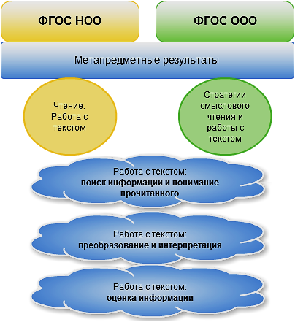
Цель смыслового чтения — максимально точно и полно понять содержание текста, уловить все детали и практически осмыслить извлеченную информацию. Это внимательное вчитывание и проникновение в смысл с помощью анализа текста. Когда человек действительно вдумчиво читает, то у него обязательно работает воображение, он может активно взаимодействовать со своими внутренними образами. Человек сам устанавливает соотношение между собой, текстом и окружающим миром. Когда ребенок владеет смысловым чтением, то у него развивается устная речь и, как следующая важная ступень развития, речь письменная.
Выделяют следующие виды чтения:
- Просмотровое - вид смыслового чтения, при котором происходит поиск конкретной информации или факта.;
- Ознакомительное — вид, с помощью которого в тексте определяется главный смысл, ключевая информация.;
- Изучающее — вид смыслового чтения, при котором, в зависимости от цели, происходит поиск полной и точной информации и дальнейшая ее интерпретация. Из всего написанного выделяется главное, а второстепенное опускается.;
- Рефлексивное — самое вдумчивое чтение. Во время такого процесса читающий предвосхищает будущие события, прочитав заголовок или по ходу чтения.

Способы смыслового чтения
Аналитический, или структурный. В этом случае читатель идёт от целого к частному. Цель такого чтения — понять отношение автора к предмету или явлению и выявить факторы, повлиявшие на это отношение.
Синтетический, или интерпретационный. Здесь читатель движется от частного к целому. Цель этого способа — выявить, какие задачи поста- вил автор в этом тексте и каким образом и на- сколько решил их.
Критический, или оценочный. Цель этого способа — оценить авторский текст и решить, согласен ли с ним читатель.

Основные навыки смыслового чтения включают в себя:

• определение содержательной части текста;

• деление текста на части по их смысловому содержанию;

• определение основной и второстепенной информации;

• извлечение необходимой информации из прочитанного;

• понимание основной мысли текста;

• свободная ориентация в прочитанном;

• свободное изложение основной мысли текста и практическое применение усвоенного материала.

Значимость формирования и развития навыков смыслового чтения подчеркивается в нормативных документах в сфере образования, так как одним из институтов социализации граждан является система общего обязательного образования, где происходит формирование основ для будущих социальных достижений обучающихся, а также развитие личности учащихся, культурной компетентности. Выявлены особые требования к формированию и развитию навыков смыслового чтения у обучающихся с учетом преемственности в развитии навыков на всех этапах обучения.

Чтобы приступить к использованию методики смыслового чтения необходимо изучить предложенный учащимся материал, который должен:

обладать научно-познавательной ценностью,

соответствовать возрастным особенностям и интересам учеников

соответствовать образовательным целям предметного раздела учебной программы

способствовать решению обозначенных в программе задач

Основные этапы смыслового чтения

Процесс чтения состоит из трех фаз.

Первая фаза (предтекстовая деятельность или работа с текстом до чтения) — это восприятие текста, раскрытие его содержания и смысла, своеобразная расшифровка, когда из отдельных слов, фраз, предложений складывается общее содержание. В этом случае чтение включает: просмотр, установление значений слов, нахождение соответствий, узнавание фактов, анализ сюжета и фабулы, воспроизведение и пересказ.
На этом этапе необходима:
- Постановка целей и задач чтения
- Актуализация или знакомство с важными понятиями, терминами, ключевыми словами.
- Актуализация предшествующих знаний
- Формирование установки на чтение с помощью вопросов или заданий
- Мотивирование читателя
- Формирования умения и привычки думать над книгой до чтения

Вторая фаза (текстовая деятельность или работа с текстом во время чтения ) — это извлечение смысла, объяснение найденных фактов с помощью привлечения имеющихся знаний, интерпретация текста. Здесь происходит упорядочивание и классифицирование, объяснение и суммирование, различение, сравнение и сопоставление, группировка, анализ и обобщение, соотнесение с собственным опытом, размышление над контекстом и выводами.
На этом этапе необходимо
- Выдвижение гипотезы о содержании читаемого материала, её подтверждение или отклонение.
- Размышление во время чтения о том, что и как я читаю и насколоко хорошо понимаю прочитанное.

Третья фаза (послетекстовая деятельность или работа с текстом после чтения.) — это создание собственного нового смысла, то есть присвоение добытых новых знаний как собственных в результате размышления.
На этом этапе необходимо применение и использование материала в различных ситуациях, формах, сферах. Работа связана с усвоением, расширением, углублением, обсуждением прочитанного, происходит корректировка читательской интерпретации авторским смыслом.
Существует несколько приемов и форм, которые занимают мало времени в применении и удобны при работе с разными текстами.
Прием «Чтение по частям».
Форма работы - групповая. Преимущества этого приема в том, что к работе привлечены все учащиеся класса. Текст делится на 4-5 частей. В каждой группе 4-5 человек. Если параграф большой по объему, выбирается один пункт или несколько.
1. Каждый член группы имеет читает свою часть. Сильным учащимся в группах можно дать часть текста большего объема или более сложного по содержанию. Дети должны сконцентрировать чтение только на своей части.
2. Передача содержания текста. (После чтения ответственный за свою часть рассказывает её товарищам в группе)
3. После обсуждения любой ученик вызывается к доске для передачи содержания текста, и каждый из членов группы будет переживать за ответ товарища. Если отвечающий у доски не справляется с ответом, помогают товарищи из группы. Оценки выставляются или всей группе, или выборочно членам группы. Все зависит от ответа учащихся и состава группы.
Например
Урок в 9 классе по теме «Получение металлов» Текст делится на части .
1 часть «Металлы в природе»
2 часть «Руды»
3 часть «Пирометаллургия»
4 часть «Гидрометаллургия»
5 часть «Электрометаллургия»

Приём «Чтение в паре» - удобный прием, так как учащиеся сидят за партами парами. Данный прием можно использовать как для объяснения, так и для закрепления изученного материала.
1. Учитель текст параграфа делит на 4-6 частей.
2. Каждой паре даётся одна часть . Учитель распределяет роли в паре: один из пары репортёр, второй отвечающий. Оба ученика в паре читают свою часть. После чтения репортёр передаёт содержание текста отвечающему без подглядывания, но может использовать при ответе графические знаки, типа кластеров, схем для запоминания и рассказывать по ним. Отвечающий слушает и задаёт наводящие вопросы. Затем они меняются ролями.
3. Каждая пара рассказывает свою часть перед всем классом.
4. Класс внимательно слушает ответы и ставит оценки каждой паре. Можно использовать дифференцированный подход: средним учащимся давать тексты для пересказа большего объёма, чем слабым, а сильные учащиеся получают задания творческого характера: составить тест, небольшой кроссворд или ребус по тексту. Также учащиеся могут получить индивидуальные задания: оценивать содержание всего изучаемого материала по предложенным учителем вопросам, которые составляются заранее. Данный прием помогает активизирует мыслительную деятельность учащихся, после такой работы дети с большим интересом читают новый материал.
Прием «Мозговой штурм» используется до чтения текста и позволяет не только активизировать школьников и позволяет разрешить проблему, но также и формирует нестандартное мышление. Такая методика не ставит в рамки правильных и неправильных ответов. Ученики могут высказывать мнение, которое поможет найти выход из затруднительной ситуации.
1.В начале урока учитель дает индивидуальное задание: «Напишите в течение 3 минут все, что знаете или думаете о солях?».
2. Работа в парах – думаем, обмениваемся мнением, дополняем свои записи. Каждая пара готовит по 1 вопросу к изучаемой теме, например: «Чем отличаются средние соли от кислых и основных?»
3. Работа в группах: обмен мнениями, дополняем записи. Каждой группой выбираются самые интересные вопросы, составленные в парах и записываются на доске.
4. Каждая группа выбирает 2 вопроса, на которые кто-то из ее членов мог бы ответить. - ответы в группе обсуждаются, и 1 член группы отвечает на поставленный вопрос. - затем учащиеся читают параграф учебника, после чтения обсуждают неточности, ошибки, допущенные по теме до чтения текста, отмечают, о чем нее шла речь вообще.
Приём критического мышления «Создание викторины» – проводится, как правило, в игровой форме, во время которой учащиеся составляют вопросы, используя информацию из прочитанного текста. Этот приём целесообразен, как обобщение пройденной темы. При изучении в 9 классе темы «Металлы» проводится викторина по тривиальным названиям природных соединений металлов, данную информацNaCl; напишите химическую формулу магнитного железняка, приведите номенклатурное название пирита и т.д.
Приём «Заполнение пропусков» – в тексте закрывается часть слов и понятий, дети подбирают спрятанные слова по смыслу, т.е. задача учащихся - восстановить текст. Например, при изучении в 8 классе темы «Кристаллические решётки», предлагается, например, такое задание:
Прочитайте текст и заполните пропуски, вставляя слова и/или цифры, которыми обозначены на рисунке соответствующие понятия.
Кристаллические вещества состоят из частиц, которые имеют четкое расположение в определенных точках пространства. Если соединить эти частицы, то получится своеобразный каркас, который называется (---). А точки, где находятся частицы – (---). В узлах кристаллической решетки могут находиться ионы, атомы, молекулы. В зависимости от типа частиц в кристаллической решетки и характера связи между ними, различают ионные, атомные, молекулярные и металлические кристаллические решётки. Ионными, называются кристаллические решётки, в узлах которых находятся (---). Их образуют вещества с (---) типом связи. Это соли, основания, некоторые оксиды. Атомными называют кристаллические решётки, в узлах которых находятся (---), которые между собой соединены очень прочными (----) связями. Атомную кристаллическую решётку имеет (---). Молекулярная кристаллическая решётка – это кристаллическая решетка, в узлах которой находятся (---). Связи у веществ с молекулярной кристаллической решёткой могут быть (---), как в молекулах HCl, H₂O, и (---), как в молекулах O₂, O₃, N₂, H₂ и др. Атомы внутри молекулы связаны прочно, а вот связи между самими молекулами непрочные. Поэтому вещества с молекулярной кристаллической решеткой имеют (---) твердость, (---) температуры плавления и кипения, летучи.
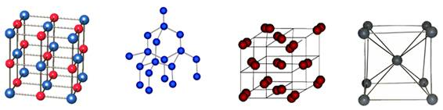
1 | 2 | 3 | 4

Приём «Сопоставление / нахождение сходств и различий» – учащимся предлагается сравнить несколько объектов (текстов, схем, картинок, формул химических веществ и т.д.). Вернёмся к теме 8 класса «Строение кристаллических решёток». В параграфе учебника на рисунке изображены различные типы кристаллических решёток. Учащимся предлагается сравнить данные изображения, найти сходства и отличия и, исходя из строения кристаллических решёток, предположить свойства веществ, имеющих данное строение.
Приём «Составление списка» – учащимся предлагается перечислить слова, объекты, свойства по определённому вопросу (теме). Рассмотрим применение данного приёма при изучении в 8 классе темы «Прстые вещества - металлырод». В начале урока учащимся предлагается подумать и составить список тех сведений, которые они знают о кислороде. Затем, работая с текстом параграфа, ребята делят прочитанные сведения на три колонки «Информация, которую я знал до урока», «Информация, которую я узнал на уроке» и «Информация, которую я хотел бы узнать».
Приём «Кластер («гроздь») можно использовать работая с текстом, при изучении химических элементов» (темы «Углерод», «Водород», «Азот», «Сера» и т.д.). Данный приём относится к приёмам критического мышления. Смысловые единицы выделяются из текста и оформляются графически в виде грозди. Применять метод кластера можно на любом этапе урока: вызов, осмысление, рефлексия. Например, изучая тему «Кислород», составляем следующий кластер:
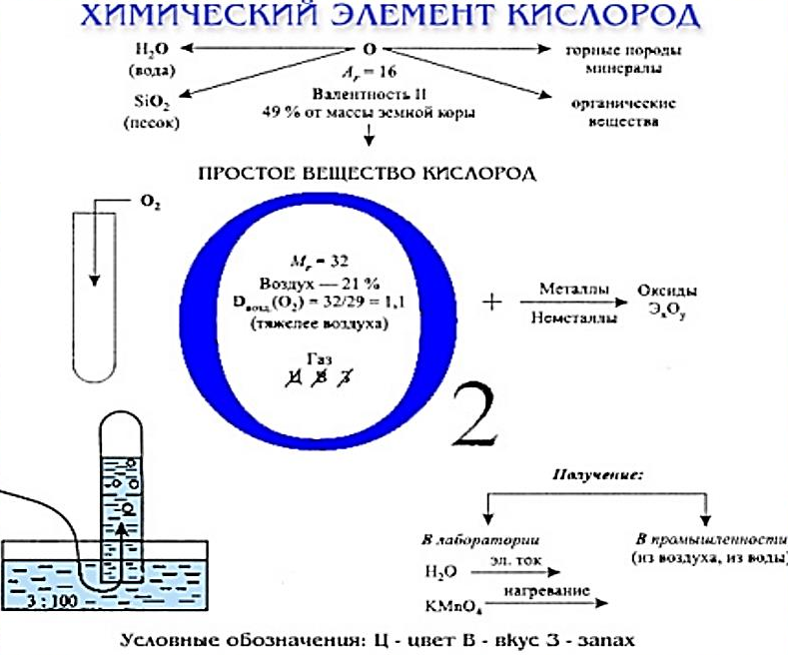
Умение кратко излагать основное содержание прочитанного текста для дальнейшего использования полученной информации формируется у учащихся при использовании Конспектирования. Данный метод хорошо подходит, например, для таких тем как «Методы научного познания в химии», «Источники химической информации», «Научный подвиг Д. И. Менделеева» и т.д.
Приём «Заполнение таблицы» – прочитанную информацию учащиеся интерпретируют в табличную форму, выделяя необходимую информацию для заполнения таблицы из текста. Например, в 8 классе данный приём можно использовать при изучении тем «Оксиды», «Кислоты», «Соли» (строение, физические свойства, химические свойства, примеры). В 9 классе при изучении темы «Галогены», учащиеся заполняют таблицу, используя прочитанный текст параграфа (Физические свойства галогенов; Химические свойства галогенов; Примеры).
Приём «Тонкие» и « толстые» вопросы
Учащихся необходимо обращать к их собственной интеллектуальной энергии. Мысль остается живой только при условии, что ответы стимулируют дальнейшие вопросы. Известно, что не каждый вопрос является инструментом развития учащихся. Таблица «тонких» и «толстых» вопросов может использоваться на любой из трех стадий урока. Первоначально учащиеся под руководством учителя осваивают технологию составления «тонких» и «толстых» вопросов с использованием текста учебника, а в последующем делают это самостоятельно.
Например, вопросы по теме «Щелочные металлы»:
«Тонкие вопросы» | «Толстые вопросы»
Где в периодической таблице расположены щелочные металлы? | Чем можно объяснить различие в химической активности щелочных металлов?
Встречаются ли щелочные металлы в природе в свободном виде ? и т.д. | С чем .связаны особые меры предосторожности при хранении щелочных металлов, каковы они? и т. д.
Возможно составление «толстых» и «тонких» вопросов при выполнении домашнего задания. Такая коллекция вопросов, составленная учащимися, может оказать помощь при организации опроса учащихся, либо взаимоопроса.
Примерные «Тонкие» вопросы по теме «Электролитическая диссоциация»
Объясните, почему вещества с ионной связью растворяются хорошо, а вещества с ковалентной неполярной плохо? Предположите, как пойдет процесс растворения, если раствор нагреть? В чём различие диссоциации веществ с ионной связью и ковалентной полярной? Кто сформулировал теорию электролитической диссоциации? Что представляют из себя гидратированные ионы? Когда была сформулирована теория электролитической диссоциации? Могли ли древние ученые объяснить процесс растворения веществ?
Приём «Составление краткой записи задачи»
Формируется умение целенаправленно читать учебный текст, задавать проблемные вопросы, вести обсуждение в группе.
Например: Смешали 250 г. 15 % и 300 г. 7 % растворов сахара. Вычислить массовую долю полученного раствора.
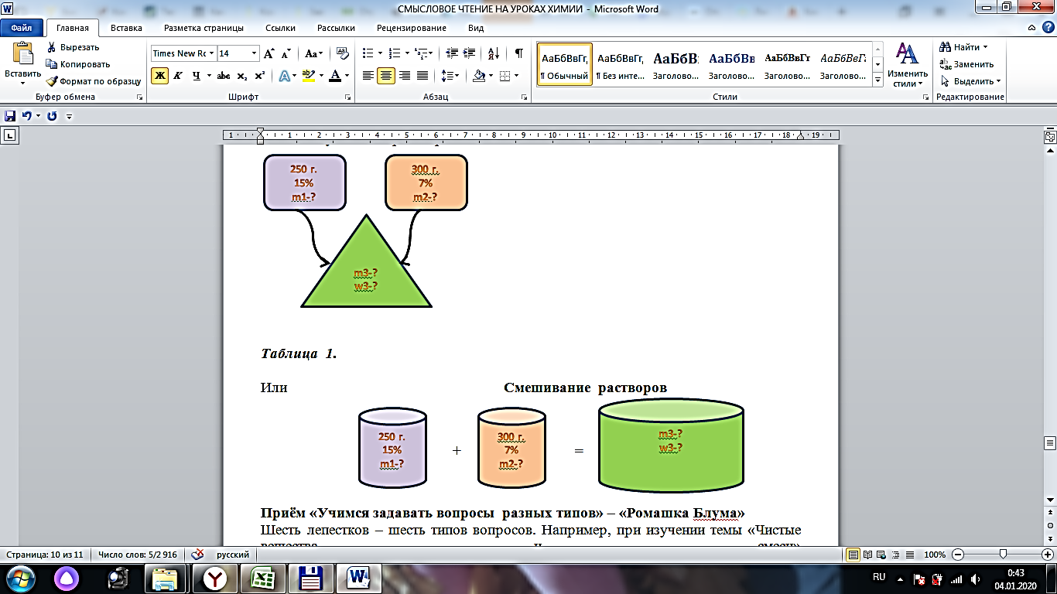
Приём «Учимся задавать вопросы разных типов» – «Ромашка Блума»
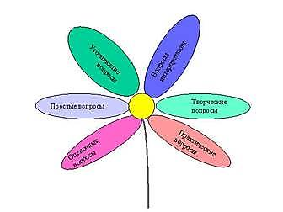
Шесть лепестков – шесть типов вопросов. Например, при изучении темы «Чистые вещества и смеси»
Простые вопросы. Что можно назвать чистым веществом? Что такое дистиллированная вода? И т.д., Уточняющие вопросы. Обычно начинаются со слов: «То есть ты говоришь, что смеси бывают не только жидкие?», «Если я правильно поняла, то...?», «Я могу ошибаться, но, по-моему, вы сказали о...?».
Интерпретационные (объясняющие) вопросы. Обычно начинаются со слова «Почему…?» , например, «Почему очистка веществ-важнейшая проблема химии?».
Творческие вопросы. Когда в вопросе есть частица «бы», а в его формулировке есть элементы условности, предположения, фантазии прогноза. «Что бы изменилось если бы метод химического анализа не использовался на предприятиях?», «Как вы думаете, какими методами разделения смесей будут пользоваться в 22 веке, могут ли случиться изменения?».
Оценочные вопросы. Эти вопросы направлены на выяснение критериев оценки тех или иных фактов. «Чем отличаются способы очистки веществ в 19 веке от современных способов?» и т.д.
Практические вопросы. Это вопросы, направленные на установление взаимосвязи между теорией и практикой. Например: «Где вы в обычной жизни вы могли использовать некоторые методы разделения смесей?».
Приём «Инсерт» – это маркировка текста по мере его чтения.
Применяется для стимулирования более внимательного чтения. Чтение превращается в увлекательное путешествие.
- Чтение индивидуальное.
Читая, ученик делает пометки в тексте:
V – уже знал; + – новое; – – думал иначе; ? – не понял, есть вопросы.
2. Читая, второй раз, заполняют таблицу, систематизируя материал.
Уже знал (V) | Узнал новое (+) | Думал иначе (–) | Есть вопросы (?)

Приём «Урок взаимообучения»
В начале урока ученики разделяются на группы. Каждой группе выдаётся лист усвоения материала урока . На листе приведены как изученные данные, так ещё и не изученные. У всех групп задания одинаковые. Лист усвоения знаний –это тот минимум знаний , который должен быть усвоен к концу урока. Учитель может подойти , если у группы затруднения (помощь будет заключаться в том, что учитель посоветует где искать ответ в учебнике). Можно попросить помощь у другой группы. После проверяем задания с комментариями у доски.
Применяя данные приемы и методы на уроках химии, мы получаем высокий результат в формировании смыслового чтения, так как у учащихся задействованы различные виды памяти и восприятия.
В заключении необходимо отметить, что используя на уроках химии приём смыслового чтения, важно понимать, что различные виды деятельности имеют свои методы. Наиболее эффективным для данного вида деятельности является проблемный метод. Использование данного метода в ходе изложения учебного материала предполагает, что по ходу изучения учитель совместно с учащимися размышляет, доказывает, обобщает, анализирует факты. Проблемный метод обучения позволяет развить у учащихся следующие универсальные учебные действия: самостоятельно анализировать условия достижения цели на основе учёта выделенных учителем ориентиров действия в новом учебном материале (регулятивные), учитывать разные мнения и интересы и обосновывать собственную позицию (коммуникативные), строить логические рассуждения, включающие установление причинно-следственных связей (познавательные) и т.д.
Используемые интернет-ресурсы и литература:
- https://infourok.ru/priemi-smislovogo-chteniya-na-urokah-himii-1931004.html
- http://school17ach.ucoz.ru/metod_kop/formirovanie_smyslovogo_chtenija_na_urokakh_khimii.pdf
- Манаенкова З.А. «Приёмы и методы смыслового чтения на уроках химии»
- https://rosuchebnik.ru/material/priemy-razvitiya-smyslovogo-chteniya-i-rabota-s-tekstom-na-urokah/

